Муниципальное бюджетное общеобразовательное учреждение
«Верхнемактаминская основная общеобразовательная школа»
Альметьевского муниципального района Республики Татарстан
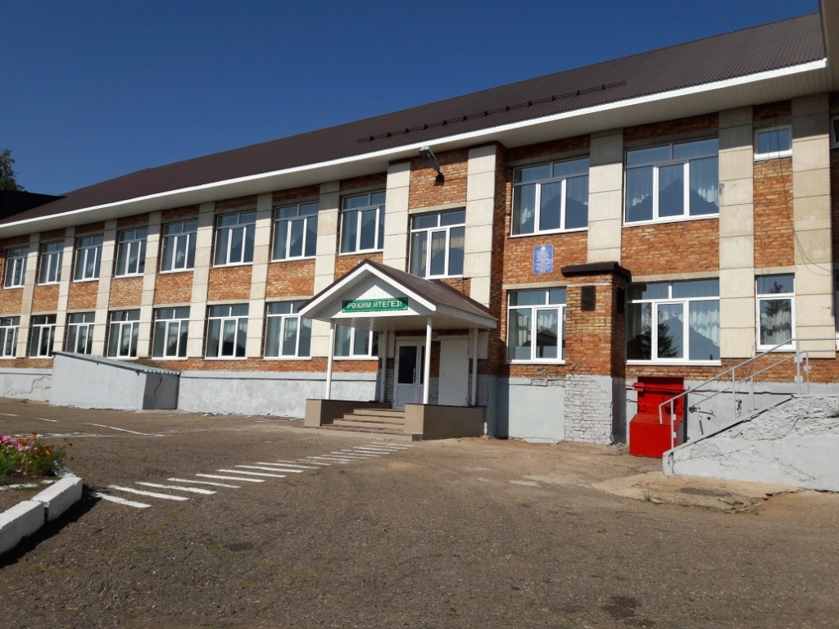
Год создания учреждения:
Сентябрь 1983 г.
ХРОНОЛОГИЯ СТАНОВЛЕНИЯ ШКОЛЫ:

1918 год- открылась первая начальная школа.
1946 год- школа стала семилетней.
1961- 1962 учебном году школа преобразована в восьмилетнюю.
1983 год- введено в строй типовое здание школы

История школы.
До 1917 года на территории деревни Верхняя Мактама школы не было. После революции в 1918 году открылась первая начальная школа, состоящая из 3-х классов. Она располагалась в освободившемся здании дома богача Хабибрахмана. Всего было 12 учеников, 9 из которых были мальчики. Первой учительницей была Хасаншина Гасима – комсомолка. Позднее учителем работал Губайдуллин Фахрулла. В основе алфавита того времени лежали арабские буквы. В 1926 году детей обучал ХамидуллинХабибулла. Тогда обучались: Шайдуллин Хази, Сабирзянов Миргазыян, Ганиев Наби, Камалова Срур. За обучение полагалась плата – четыре пуда пшеницы. В 1931-33 годы учителем работал РизвановХази из деревни Тайсуганово.
С 1930 года начальное обучение стало обязательным , обучение велось латинскими буквами. До Великой Отечественной войны учителями работали: Хамитова Назия, Хамидуллин Хази и другие. А после войны – Шайдуллин Гариф, Садыкова Шакира, Юлдашев Фатих, Юлдашева Рамзия.
В 1946 году школа стала семилетней.
В 1961- 1962 учебном году школа преобразована в восьмилетнюю.
С 1967 года в деревне начали обучать и работающую сельскую молодежь по системе ШРМ.
Долгие годы школа нуждалась в хорошем здании. До 1971 года занятия велись в старых, ветхих домах, оставшихся от кулаков. В 1971 году совхоз «Нефтяник» построил барак на территории школы, где велось обучение до 1983 года.

ДИРЕКТОРА ШКОЛЫ
 | ФИО директора | Период руководства | Награды, звания
1 | Зайнуллин Сабир | 1932-1934 г.
2 | БахаветдиновФахретдин | 1939-1940 г.
3 | Исхаков Ибрай | 1941 г.
4 | Хамитова Назия | 1942 г.
5 | Корычбаев Байрам -Бей | 1943-1945 г.
6 | Юлдашев Фатих | 1946-1958 г.
7 | Насыбуллин Актас | 1958-1963 г.
8 | Габдрахманов Газимьян Закижанович | 1963-1966 г.
9 | Гибадуллин Сагит | 1966-1969 г.
10 | Мухаметзянов Ильдус Абдуллович | 1969-1972 г.
11 | Петров Григорий Ермолаевич | 1972-1973 г.
12 | Габдрахманов Газимьян Закижанович | 1973-1974 г.
13 | Сайфуллин Мотыйгулла Сайфулович | 1974-1975 г.
14 | Гимадиев Асхат Гадиевич | 1975-1982 г.
15 | Шигапов Ильдар Ибрагимович | 1982-1985 г.
16 | Шаяхметова Роза Ярулловна | 1985-1996 г.
17 | Минвалиева Миниса Калимулловна | 1996-2008 г. | Звание «Ветеран труда», Почетная грамота МО (МОиН) РФ
18 | Рахимова Рамиля Сагадатовна | С 2008г. по настоящее время | Нагрудный знак «За заслуги в образовании»

УЧИТЕЛЯ:
Имеющие ГОСУДАРСТВЕННЫЕ НАГРАДЫ РТ:

 | Награды, звания | ФИО | Год получения
1 | Почетная грамота Республики Татарстан | Бадртдинова Роза Фаиковна | 2019
2 | Почетная грамота Республики Татарстан | Закирова Минзиля Асгатовна | 2016
3 | Почетная грамота Республики Татарстан | Хуснуллина Сультания  Габдулеахатовна | 2008
4 | Почетная грамота Республики Татарстан | Гумерова Фарида  Ильгаметдиновна | 2011

УЧИТЕЛЯ:
Имеющие ВЕДОМСТВЕННЫЕ (ОТРАСЛЕВЫЕ) НАГРАДЫ МО (МО и Н) СССР, РФ, РТ

1 | Нагрудный знак «За заслуги в образовании» | Рахимова Рамиля Сагадатовна | 2018
2 | Нагрудный знак «За заслуги в образовании» | Гумерова Фарида Ильгаметдиновна | 2017
3 | Почетная грамота МО (МОиН) РФ | Хуснуллина Сультания Габдулеахатовна | 2014
4 | Почетная грамота МО (МО и Н) РТ | Хуснуллина Сультания Габдулеахатовна | 2008
5 | Почетная грамота МО (МО и Н) РТ | Закирова Минзиля Асгатовна | 2016
6 | Почетная грамота МО (МО и Н) РТ | Бадртдинова Роза Фаиковна | 2019

УЧИТЕЛЯ- УЧАСТНИКИ Великой Отечественной войны
 | Учреждение | ФИО ветеранов,  годы жизни,  звание | Награды  участника ВОВ | Образование,  должность в образовательном уч-ии | Награды, звания по пед.деятельности
1 | МБОУ «Верхнемактаминская ООШ» | 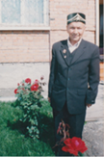Рахимов  Вали  Султанович  13.07.1923 – 1.05.2015 | Орден ВОВ I степени, медаль Жукова, юбилейный медаль 50 лет победы ВОВ | ЕКПУ, 1940г. 1943-1978- учитель физической культуры, технологии Верхнемактаминской школе | ____
 | Рахимов Вали Султанович родился 13июля 1923 года в деревне Верхняя Мактама Альметьевского района. Закончил семилетнюю школу в родном селе. В 1940-1942 годах работал машинистом паровоза в Бугульме. 1942 году был призван в армию. Уходит на войну и получает ранение. 1942-43 годах работает военруком в Верхнемактаминской школе. 1973-78 годах работает учителем физической культуры и труда.

УЧИТЕЛЯ – ВЕТЕРАНЫ ПИОНЕРСКОГО И МОЛОДЕЖНОГО ДВИЖЕНИЯ
 | ФИО (полностью) | Должность, место и период работы в сфере | Награды | Учреждение
 | Минвалиева Миниса Калимулловна  фото | ст пионервожатая  с 1970-1975г | ___ | МБОУ«Верхнемактаминская ООШ»

РУКОВОДИТЕЛЬ ШКОЛЫ
Рахимова Рамиля Сагадатовна

ПРЕДСЕДАТЕЛЬ ПРОФКОМА
Шайхлисламова Ландыш Варисовна

ЛИДЕР ПЕРВИЧНОГО ВЕТЕРАНСКОГО ОБЪЕДИНЕНИЯ

КОЛИЧЕСТВО ВЫПУСКОВ УЧАЩИХСЯ, МЕДАЛИСТОВ

Сулейманова Ляйсан Хасиятовна 2000г.
Насибуллина Алсу Минехамитовна 2001 г.
Гумерова Айгуль Ильгизовна 2003 г
ДОСТИЖЕНИЯ ШКОЛЫ: ЗАСЛУГИ, НАГРАДЫ УЧРЕЖДЕНИЯ, ГОД ПОЛУЧЕНИЯ

2009/2010 учебный год
Татарский язык Нургалиева Гульназ Ильшатовна , 2 место, 10 класс
Татарский язык Миннахметова Динара Ильгизовна, 4место, 9 класс
География Нургалиева Гульназ Ильшатовна, 2 место, 10 класс
Русская литература Мирзоерова Ганджина Ахмадалиевна, 10 класс, 2 место
Татарская литература Нургалиева Гульназ Ильшатовна, 10 класс, 1место
Татарская литература Набиуллина Гузель Ринатовна. 9 класс, 4 место
Экология Нургалиева Гульназ Ильшатовна, 10 класс. 1 место
Окружающий мир Асылгарева Миляуша Мухтарамовна, 2 место, 4 класс
2010/2011 учебный год
Русский язык Шарифуллин Ильдар Ильгизович, 2 место, 4 класс
Татарский язык Шамгунова Илюза Рафиковна, 3 место, 4 класс
Окружающий мир Гайнутдинов Динар Марселевич, 4 место, 4 класс
2011/2012 учебный год
Русский язык Мирзоерова Зарина Ахмадалиевна, 3 место, 8 класс
Татарский язык Шайхлисламов Ленар Азатович 3 место. 4 класс
2012/2013 учебный год
Татарский язык Шамсутдинова Разиля Рамилевна, 4 место, 4 класс
Окружающий мир Ахтямов Ранис Ринатович , 4 место, 4 класс
Русский язык Пайвандова Дания Шухратжоновна, 5 место, 4 класс
Математика Давлетгараева Наиля Ленаровна, 6место, 4 класс
2014/2015 учебный год
Окружающий мир Асадуллин Раяз Ильназович , призер,4 класс
2015/2016 учебный год
Русский язык Гаязова Алсу Ильфатовна ,призер, 9 класс
Русский язык Шамсутдинова Разиля Рамилевна, призер,7 класс
Биология Гаязова Алсу Ильфатовна призер,9 класс
Математика Шарифуллин Ильмир Ильгизович , призер,4 класс
Татарский язык Шарифуллин Ильмир Ильгизович, призер, 4 класс
2016/2017 учебный год
Татарский язык Шамсутдинова Разиля Рамилевна, призер,8 класс
Математика Шарифуллин Ильмир Ильгизович, призер, 5 класс
2017/2018 учебный год
Татарский язык Шамсутдинова Разиля Рамилевна, победитель, 9 класс
Русский язык Шамсутдинова Разиля Рамилевна,призер, 9 класс
Биология Шамсутдинова Разиля Рамилевна, призер.9 класс
2022/2023 учебный год
Татарский язык Минегалиев Разыйл Рамилевич, призер, 8 класс
Русский язык Минегалиев Разыйл Рамилевич, победитель, 8 класс

ФОТОАРХИВ И ФОТОГАЛЕРЕЯ:
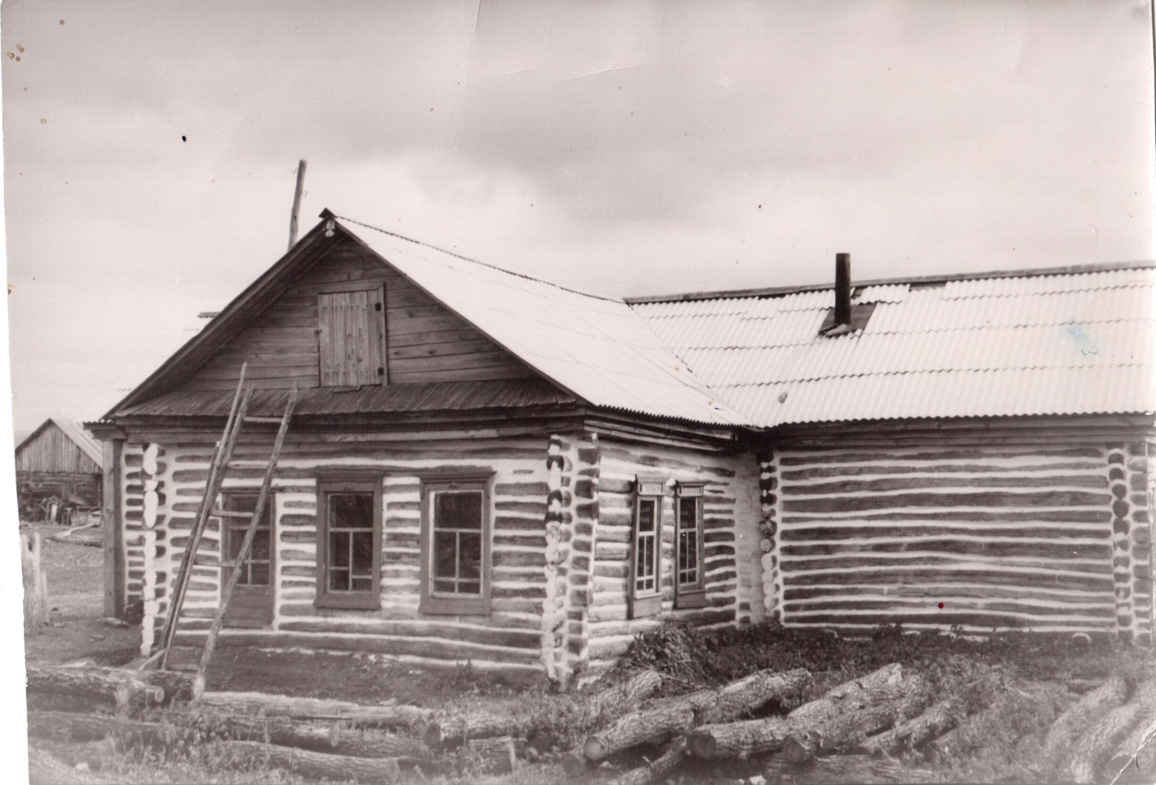
1930 год

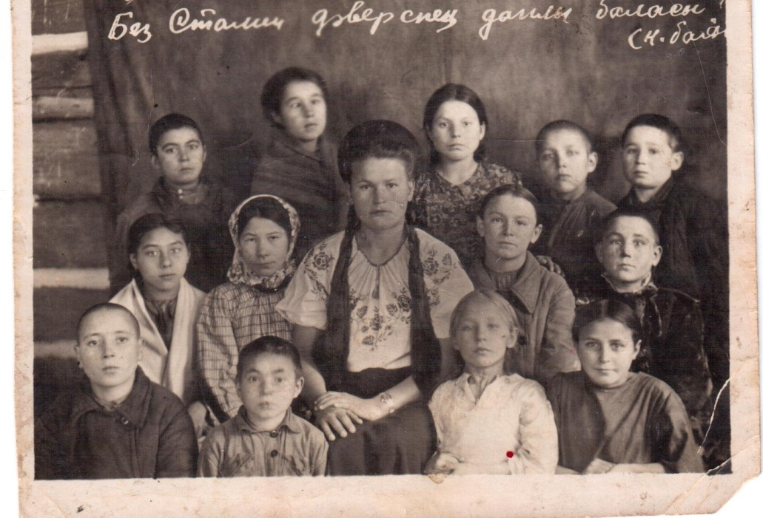
1948 год
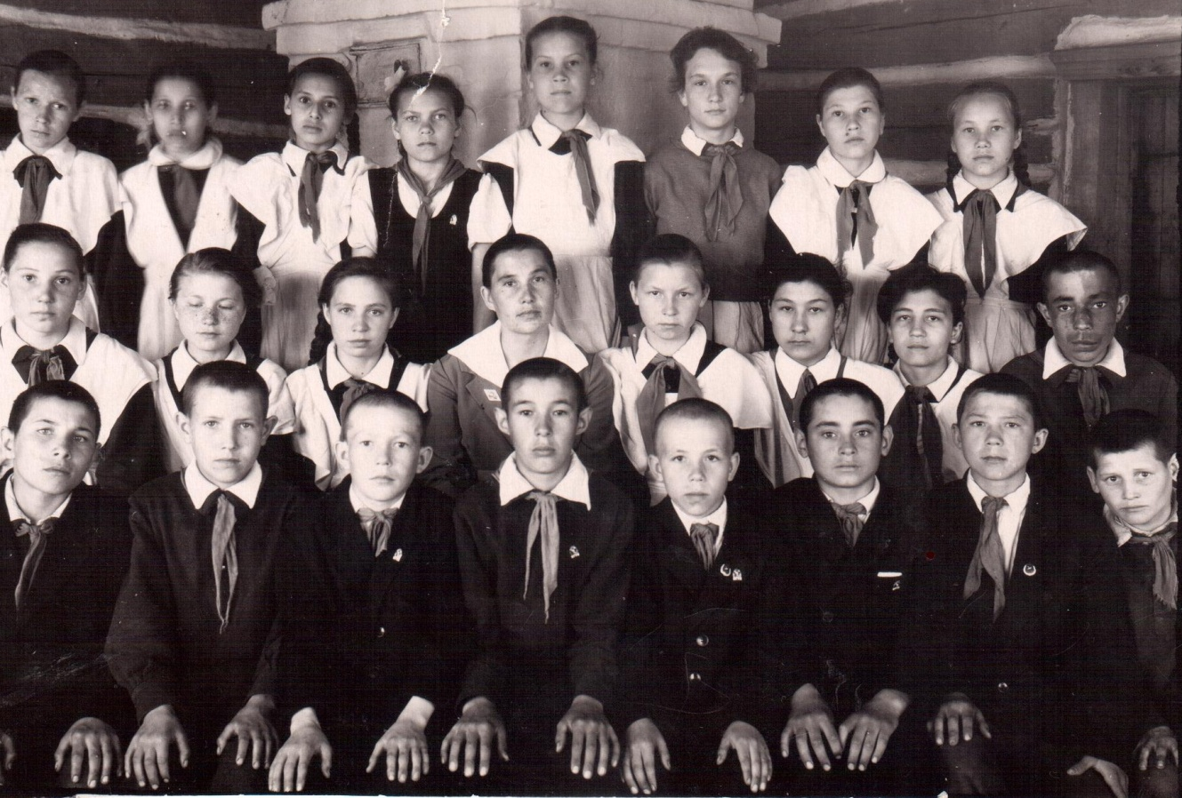
1963 год
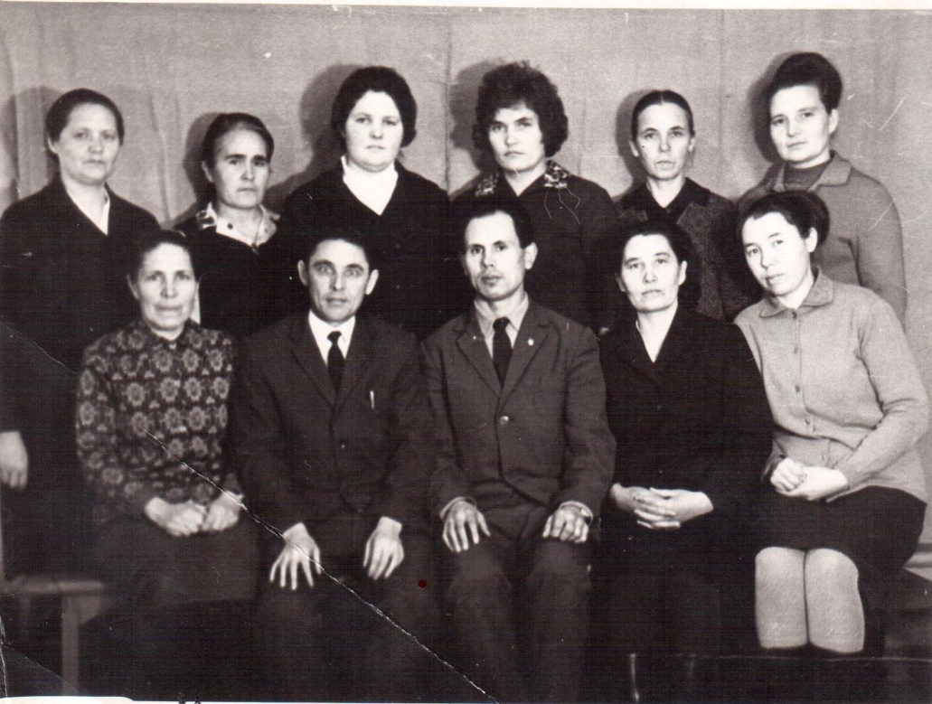
Коллектив учителей 1974г.

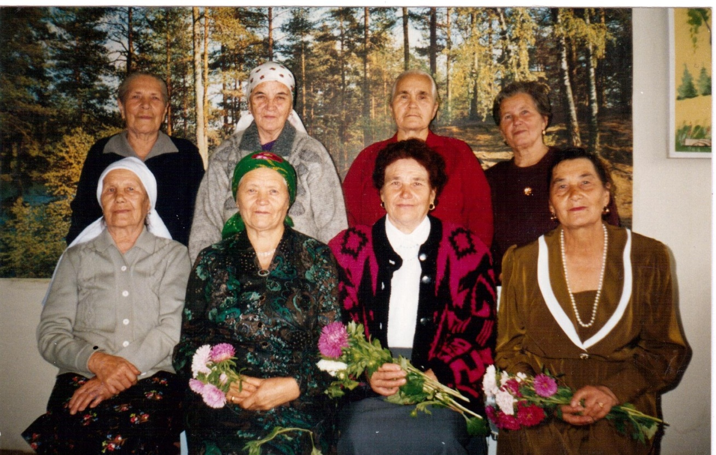
1990 год
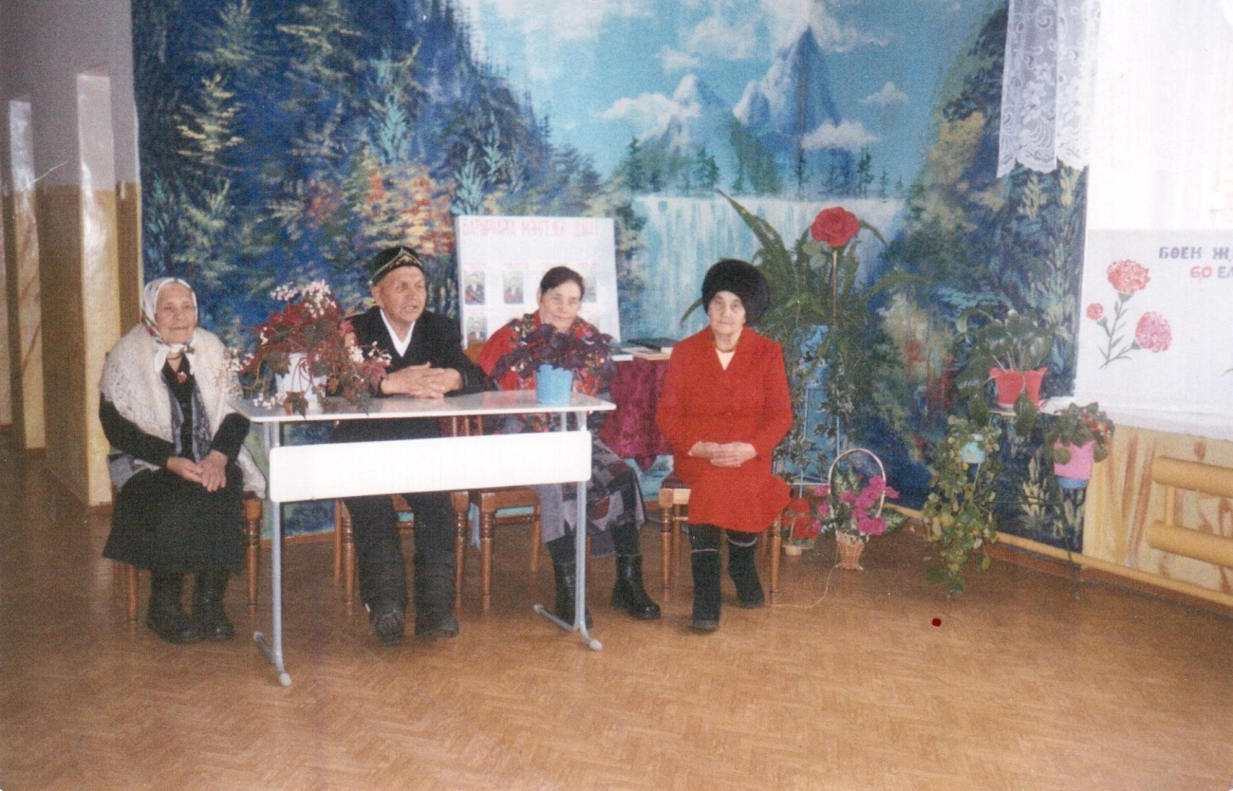
1997 год

Жизнь школы сейчас
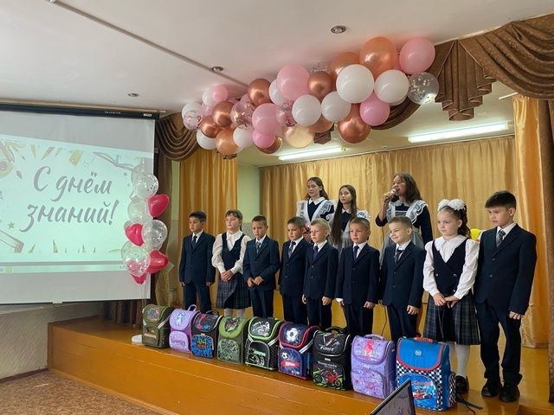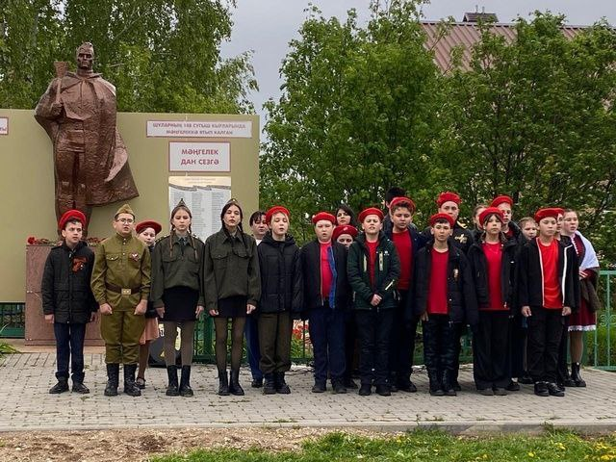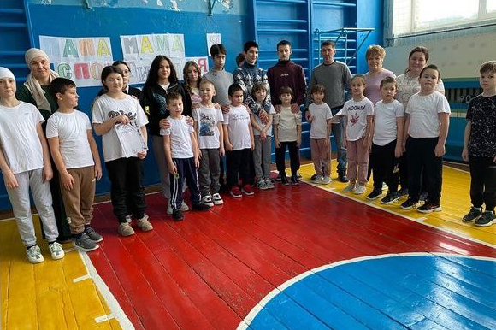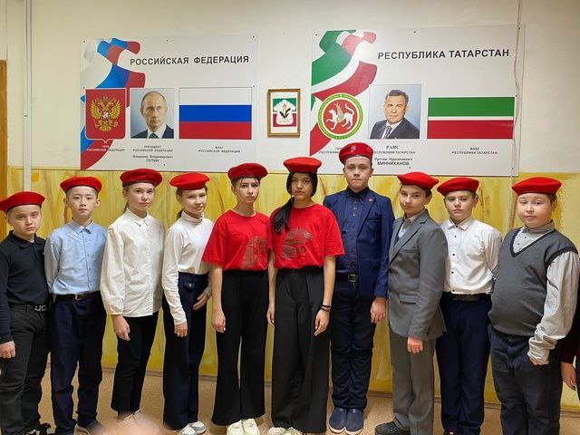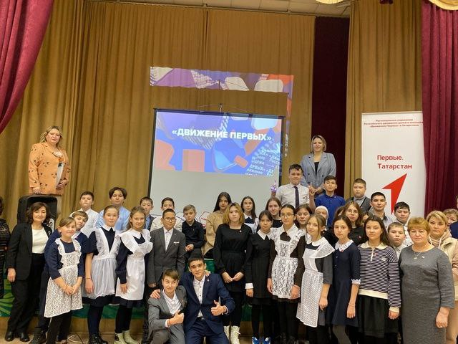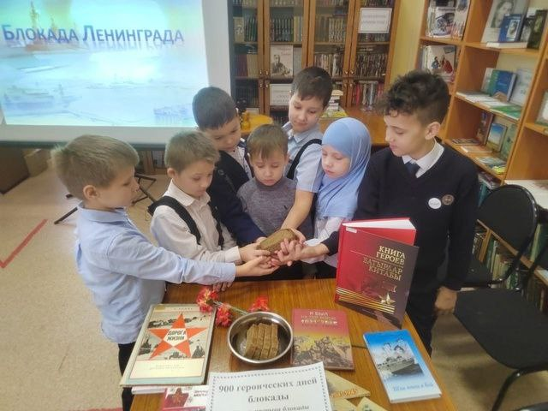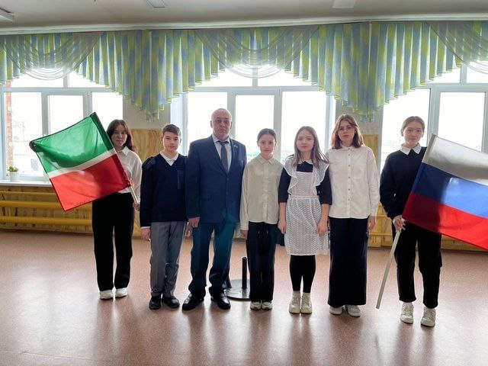
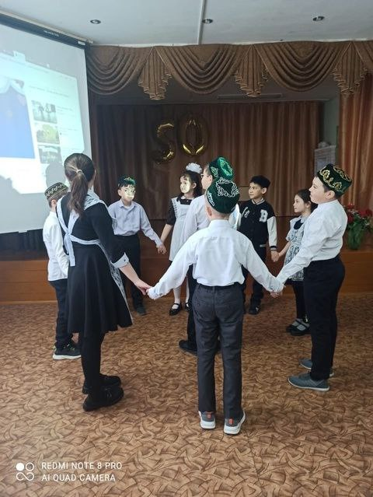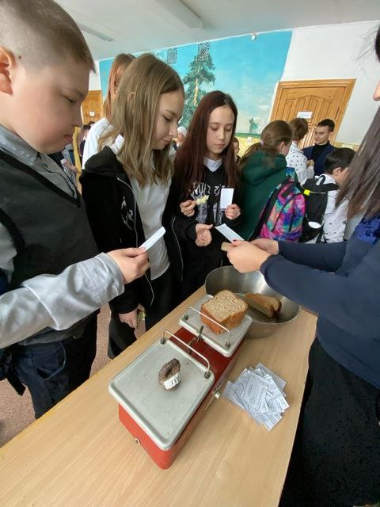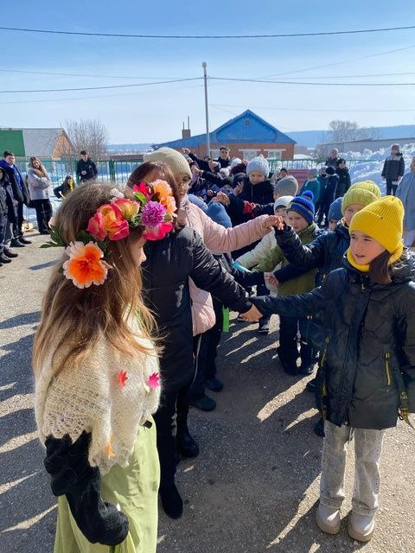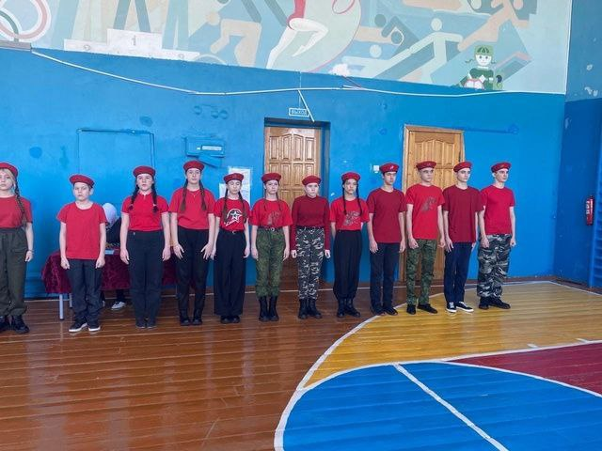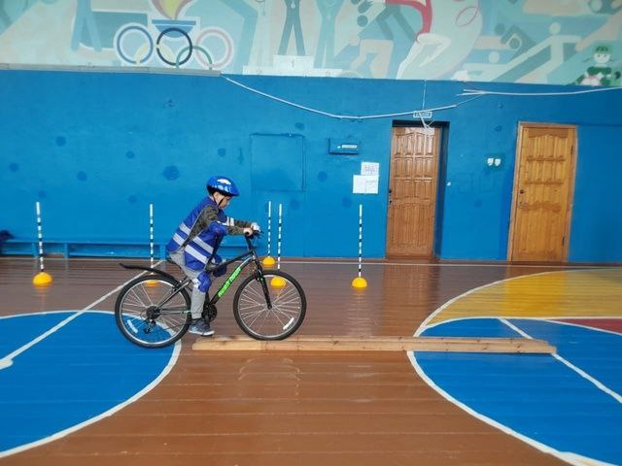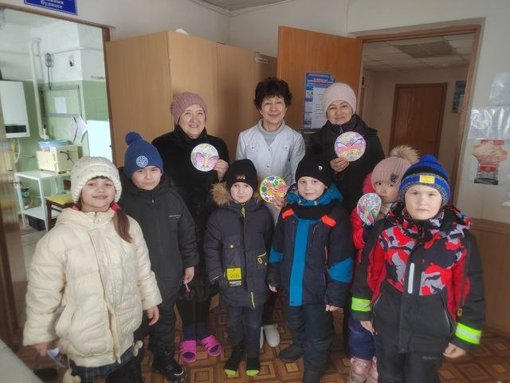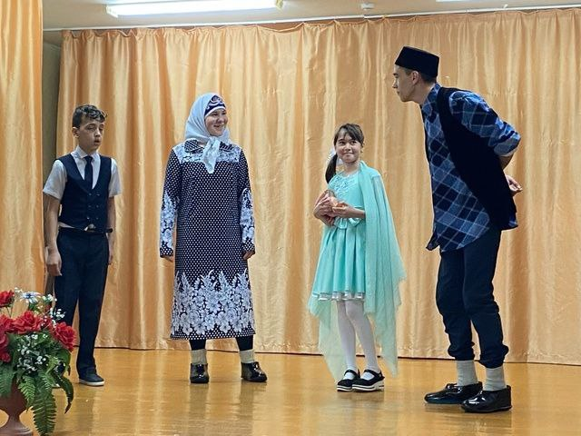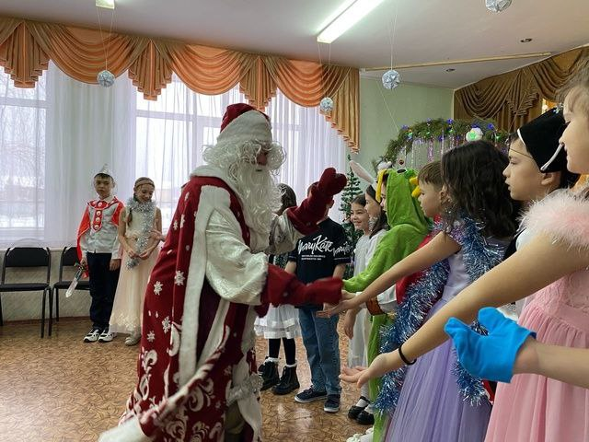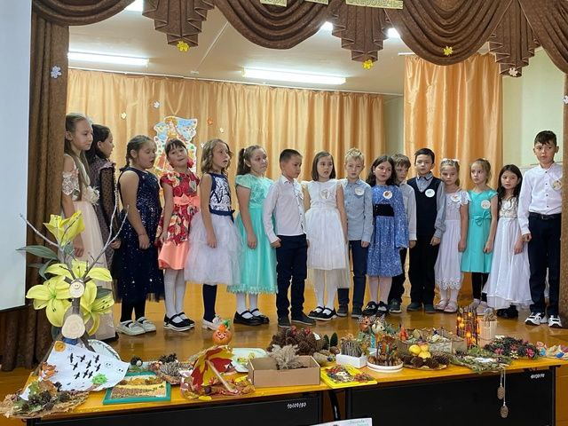
Наш педагогический коллектив

